4 класс, народное отделение. Сольфеджио. Урок № 3.
- Правила:
- соединить попарно аккорд и ступень, на которой он строится:
Д7 VII
Д4/3 IV
Д2 II
Д6/5 V
- что такое синкопа?_________________________________
_____________________________________________________
- соединить попарно:
гармонический мажор VII#
гармонический минор VI#, VII#
мелодический минор (↑) VI♭
- Написать гамму Ми♭мажор (2 вида: натуральную и гармоническую). Подписать под нотами ступени:
- Построит Д7 с обращениями и разрешениями в тональности Ми♭ мажор:
- Построить интервальную цепочку в тональности Ми♭ мажор и петь её:
б3 ч5 ч4 м3 ум5 м6 ч5 б3
I I II II VII VII I I
- Выучить мелодию. Найти, в каких тактах есть движение по звукам Д7, Д6/5 и подписать эти аккорды.
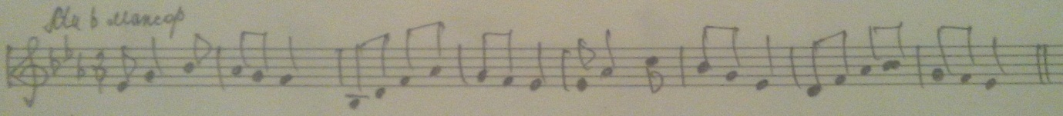
- Выучить мелодию с ритмическим сопровождением (предварительно отдельно прохлопать ритм и пропеть мелодию, затем соединить их вместе):
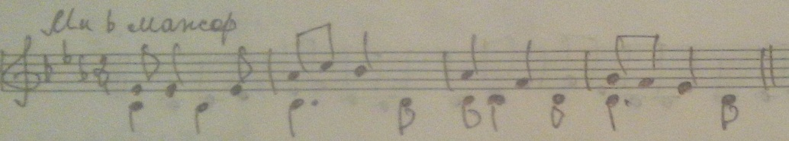
Муз. литература.
- Доучиваем теоретический материал: ответы на вопросы.
- Закрепляем знание музыкального материала: вступление, 1, 2 картины оперы.
- Новый музыкальный материал: ( время начала фрагмента указано по фильму-опере «Евгений Онегин» 1958 года).
- 3 картина: Хор девушек «Девицы-красавицы» - 34 мин. 30 сек.;
- 4 картина: Вальс – 44 мин. 25 сек.;
- 5 картина: Ария Ленского «Что день грядущий мне готовит?» - 1 час 4 мин.
- 6 картина: Полонез – 1 час 17 мин. 30 сек.
- 7 картина: ариозо Татьяны в скене с Онегиным – 1 час 35 мин. 30 сек.

Если есть вопросы, звоните. Мой телефон: +7 978 858 73 87.

